图书商城

环境搭建

导入原型
- 用户模块
- 分类模块
- 图书模块
- 购物车模块
- 订单模块

2 功能分析
- 前台
- 用户模块：
- 注册
- 激活
- 登录
- 退出
- 分类模块：
- 查看所有分类
- 图书模块：
- 查询所有图书
- 按分类查询图书
- 查询图书详细（按id查）
- 购物车模块：
- 添加购物车条目；
- 清空所有条目；
- 删除指定条目；
- 我的购物车（按用户查询购物车）
- 订单模块：
- 生成订单；
- 我的订单（按用户查询订单）
- 按id查询订单
- 确认收货
- 付款功能（只是跳转到银行页面）
- 付款回调功能（由银行来调用我们这个方法，表示用户已经付款成功）
- 后台：
- 管理员：
- 登录
- 分类管理：
- 添加分类
- 查看所有分类
- 删除分类
- 按id查询
- 修改分类
- 图书管理（我的）
- 查看所有图书
- 按id查询
- 删除图书
- 修改图书
- 添加图书（上传图片）
- 订单模块
- 查询所有订单
- 按状态查询订单
- 发货

3 框架的搭建

导包
- 数据库：
- mysql驱动
- c3p0（jar包和配置文件）
- dbutils
- itcast-tools
- commons-beanutils
- commons-logging
- javamail
- mail.jar
- activation.jar
- 上传
- commons-fileupload
- commons-io
- ajax
- json-lib

创建package
- 根：cn.itcast.bookstore
- user
- domain
- dao
- service
- web.servlet
- category
- domain
- dao
- service
- web.servlet
- book
- domain
- dao
- service
- web.servlet
- cart
- domain
- web.servlet
- order
- domain
- dao
- service
- web.servlet

3.3 表
- tb_user
- category
- book
- orders
- orderitem
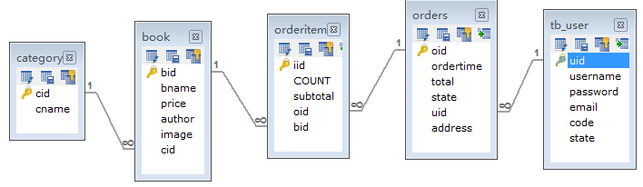

用户模块

1 用户模块的相关类创建
- domain：User
- dao：UserDao
- service：UserDao
- web.servlet：UserServlet

2 用户注册
流程：/jsps/user/regist.jsp → UserServlet#regist() → msg.jsp
页面：
- regist.jsp
- 表面页面，请求UserServlet#regist()方法
- 参数：整个表单数据
- msg.jsp
Servlet：
- UserServlet#regist()
- 一键封装表单数据到User form对象
- 补全：uid、激活码
- 输入校验：
- 保存错误信息到request
- 保存当前表单数据（form）到request（回显）；
- 转发回到regist.jsp
- 调用service的regist()方法，传递form过去；
- 如果抛出异常：保存错误信息（异常信息）、保存表单数据（回显）、转发到regist.jsp
- 如果没有抛出异常：
- 发邮件（发件人、收件人、标题、内容），内容中包含超链接，超链接指向可完成激活的Servlet地址！链接中要有激活码参数！
- 保存成功信息到request中
- 转发到msg.jsp
Service：
- UserService#regist(User form)
- 校验用户是否被注册，如果注册，抛出UserException；
- 校验邮箱是否被注册，如果注册，抛出UserException；
- 把user插入到数据库中
Dao：
- User findByUsername(String username)：按用户名查询用户
- User findByEmail(String email)：按emal查询用户
- void add(User form)：插入用户到数据库中
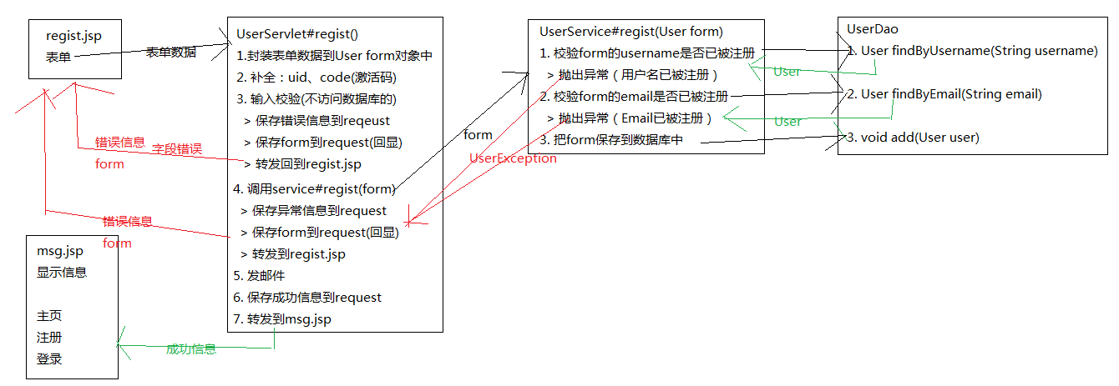

3 用户激活
流程：用户的邮件中 → UserServlet#active() → msg.jsp
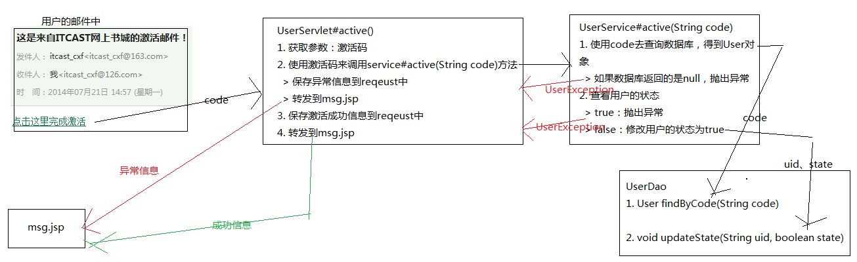

4 用户登录
流程：/jsps/user/login.jsp → UserServlet#login() → index.jsp
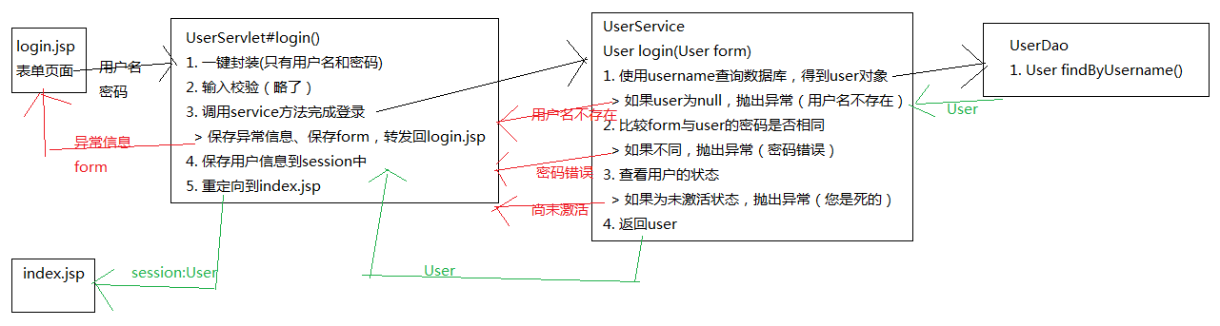

5 用户退出
流程：top.jsp → UserServlet#quit() → login.jsp
quit()：把session销毁！

分类模块

1 分类模块的相关类创建
- cn.itcast.bookstore.category
- domain：Category
- dao：CategoryDao
- service：CategoryService
- web.servlet：CategoryServlet

2 查询所有分类
流程：main.jsp（<iframe>） → CategoryService#findAll() → left.jsp
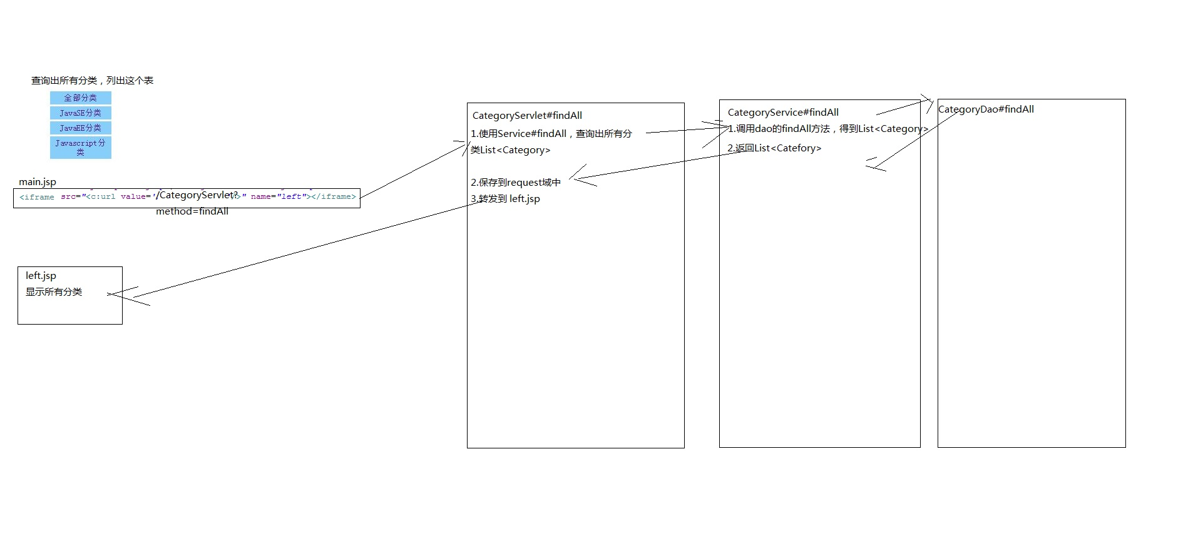

图书模块

1 创建相关类
- cn.itcast.bookstore.book
- domain：Book
- dao：BookDao
- service :BookService
- web.servle：BookServlet

2 查询所有图书
流程：left.jsp（全部分类） → BookServlet#findAll() → /jsps/book/list.jsp
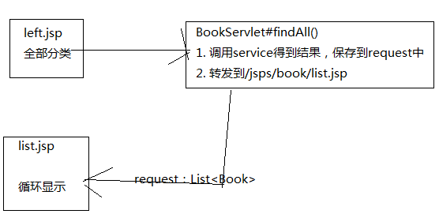

3 按分类查询图书
流程：left.jsp → BookServlet#findByCategory() → list.jsp
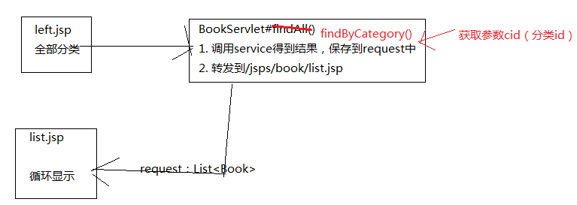

4 查询详细信息（加载）
流程：list.jsp（点击某一本书） → BookServlet#load() → desc.jsp
